Úlohy na stredu

1. úloha: Predstavenie začalo o 17:40 a trvalo 50 minút. Presne uprostred predstavenia vletela cez okno mucha. Koľko bolo vtedy hodín?
2. úloha: Dávid bol veľký neporiadnik. Raz si oblial zošit a niektoré čísla sa mu rozmazali. Pamätal si, že čísla v trojuholníkoch boli usporiadané podľa určitej logiky. Pomôžte Dávidovi zistiť, aké číslo sa mu v poslednom trojuholníku rozmazalo.
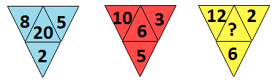
Rozmazané číslo v trojuholníku bolo číslo ...

3. úloha: Peter dostal za úlohu napíliť z dreveného brvna 12 rovnakých častí. Koľkokrát musel píliť brvno? Peter musel píliť brvno ........-krát.

